2018年度

四川省广元市利州区

水务局部门决算
目录

公开时间：2019年8月29日

第一部分 部门概况 4
一、基本职能及主要工作 4
二、机构设置 14。
第二部分 2018年度部门决算情况说明 15。
一、收入支出决算总体情况说明 15。
二、收入决算情况说明 15。
三、支出决算情况说明 16。
四、财政拨款收入支出决算总体情况说明 17。
五、一般公共预算财政拨款支出决算情况说明 17。
六、一般公共预算财政拨款基本支出决算情况说明 20。
七、“三公”经费财政拨款支出决算情况说明 21。
八、政府性基金预算支出决算情况说明 22。
九、 国有资本经营预算支出决算情况说明 23。
十、预算绩效情况说明 23
十一、其他重要事项的情况说明 35。
第三部分 名词解释 36。
第四部分 附件 40。
附件1 40。
附件2 46。
第五部分 附表 54。
一、收入支出决算总表 54。
二、收入总表 54。
三、支出总表 54。
四、财政拨款收入支出决算总表 54。
五、财政拨款支出决算明细表（政府经济分类科目） 54。
六、一般公共预算财政拨款支出决算表 54。
七、一般公共预算财政拨款支出决算明细表 54。
八、一般公共预算财政拨款基本支出决算表 54。
九、一般公共预算财政拨款项目支出决算表 54。
十、一般公共预算财政拨款“三公”经费支出决算表 54。
十一、政府性基金预算财政拨款收入支出决算表 54。
十二、政府性基金预算财政拨款“三公”经费支出决算表 54。
十三、国有资本经营预算支出决算表 54。

第一部分 部门概况

一、基本职能及主要工作
（一）主要职能
1.贯彻执行国家有关水行政管理工作的方针、政策和法律、法规，起草水务工作规范性文件并监督实施；拟订全区水务工作发展战略和中长期规划；组织编制有关水务方面的综合规划、专业规划并组织实施。
2.统一监督管理全区水资源（含空中水、地表水、地下水）。组织制定全区水资源总体规划、流域规划和专业规划；拟订全区和跨乡镇中长期供求计划，水量分配方案和旱情紧急情况下水量调度预案；组织有关全区国民经济发展总体规划、城市规划及重大建设项目的水资源及防洪、抗旱、排涝、供水、排水、节水、污水处理、再生水利用等方面的论证工作；组织实施取水许可、水资源有偿使用和水资源论证、防洪论证制度。
3.负责水资源保护工作。组织编制全区水资源和水源地保护规划；组织拟订江河湖泊水功能区划并监督实施；负责水文水资源监测和水文站网建设和管理；监测江河湖库和地下水的水量、水质；发布水文水资源信息、情报预报、水域水质通报和全区水资源公报；核定水域纳污能力，提出限制排污总量建议；指导饮用水水源保护工作；指导地下水开发利用和城市规划区地下水资源管理保护工作；指导地下水动态监测、评价和预报；负责计划用水、节约用水、城市规划区地下水的开发利用和保护工作，指导和推动节水型社会建设工作。
4.负责全区水行政监察和水行政执法工作，协调、仲裁重大水事纠纷；负责村镇供水和再生水利用的行业管理工作；负责水务工程管理，编制、审查中小型水利基建项目，组织、指导全区水务基本建设；组织建设和管理重要水利工程；依法负责水利行业安全生产工作，组织、指导全区水库、大坝等水利工程的安全监管；组织实施水务行业工程建设的监督。
5.指导全区水利设施、水域及其岸线的管理与保护，负责全区堤防建设和管理；负责全区河道、水库、湖泊、河口滩涂的管理以及管护范围内砂石资源等的开发、利用和保护。
6.组织、协调全区农田水利基本建设、农村水利社会化服务体系建设；负责全区农村水利工作，负责全区乡镇集中供水、农村饮水安全、节水灌溉等工程建设与管理工作；组织指导已建成农村水利工程的运行管理和除险加固工作；按规定指导农村水资源开发工作；指导水电农村电气化和小水电代燃料工作；指导农村小水电实施和技术监督。
7.负责水土保持工作。拟订全区水土保持规划并监督实施；组织实施全区水土流失的综合防治、监测预报工作；负责有关重大建设项目水土保持方案的审批、监督、实施及验收工作，指导重点水土保持建设项目的实施。
8.承担广元市利州区防汛抗旱指挥部的日常工作。组织、协调、监督、指导全区防汛、排涝、抗旱工作；负责江河湖泊和重要水利工程实施防汛抗旱调度和应急水量调度工作；组织编制全区防汛抗旱应急预案；指导防汛突发公共事件的应急管理。
9.指导全区有关水利项目的科学研究和技术推广；组织指导全区重大水利项目对外合作工作；承担水务行政复议和行政诉讼的应诉工作；指导全区水务行业队伍建设、服务体系建设。
10.承担区政府公布的有关行政审批事项。
11.承办区政府交办的其他事项。
（二）2018年重点工作完成情况
2018年，我局紧扣区委区政府中心工作，对标对表区委区政府下达的年度目标，按照工作推进时间节点，倒排工期，顺排工序，精心组织、精准发力，全力以赴圆满完成了各项绩效指标任务，行业脱贫、项目投资等个别指标大幅超额完成。
一是行业脱贫方面。全面解决了24个村、12022人（其中6个贫困村，贫困人口0.1338万人）的饮水安全问题。超额完成了市级下达的200人目标任务，完成率6011%。
二是项目投资方面。全年向上争取国家、省级财政补助资金15268万元，完成率117.4%；完成固定投资10000万元，完成率100%。谋划储备项目75个，总投资45.19亿元，完成率163%；签约南河大荣新区河道综合治理PPP项目总投资24393.54万元，完成率487%；引进市外到位资金23173.86万元，完成率231%。
三是民生服务方面。全面完成市、区两级民生实事工程。完成整治病险水库4座；新建整治渠道13.4公里；解决库区群众饮水不安全问题3100人；指导完成雷家河水库枢纽工程总工程量50%；新建加固堤防2.5公里；治理中小河流2公里。治理水土流失面积16.84平方公里。建成高效节水灌溉面积0.3万亩，完成率100%；完成农业水价综合改革0.7万亩，完成率100%。完成省级重点水利投资项目资金1.508亿元，完成率101%；新增有效灌溉面积2000亩，完成率100%；恢复和改善灌溉面积3000亩，完成率100%；新增和恢复蓄引提水能力73万立方米，完成率104%。
主要工作经验及成效：
（一）抓项目、促发展，水利基础设施进一步完善。深入实施“项目年”，以项目投资“大比武”活动为抓手，全面落实项目推进六大机制，始终坚持“项目工作是水务工作的主要工作”这一核心，以“抓铁有痕、踏石留印”的劲头，全力推进水利工程建设。全年向上争取国家、省级财政补助资金15268万元，完成固定投资10000万元。完成新建、整治渠道13.4公里；实施病险水库除险加固4座，整治山坪塘10口；新建堤防2.5公里；新增高效节水灌溉面积3000亩；清淤疏浚河道1.5公里；雷家河中型水库枢纽工程建设完成工程总量50%，大荣新区河道综合治理PPP项目开工建设。水利基础设施的进一步完善，为全区经济社会发展提供了坚实的水利支撑和保障，农村抵御自然灾害能力大大提高。
（二）立机构、建机制，河长制助推水环境明显改善。2018年河长制工作坚持以“四张清单”为导向，围绕“四大行动”抓落实，区、乡、村三级河段长工作体系基本建立。一是成功召开了全面落实河长制第二次领导小组会议，签订了《2018年河长制工作责任书》，进一步明确了2018年河长制工作重点，压实了各级河段长责任，确保了河长制工作扎实有效开展。二是围绕水资源保护、水域岸线管护、水污染防治、水环境治理、水生态修复和执法监管六大重点任务，完成了2018年河长制工作 “四张清单”编制。三是通过“最美河流（段）”创建活动，河湖（库）水域岸线管理保护工作实现全覆盖。完成区级清江河、泡石沟河、西北河水域岸线绿化治理41.6千米；完成村级河流岸线治理修复约38.6千米；建成大窑沟河月坝段堤防0.8千米。从区级到村级河流岸线管理保护全面启动，一体化、同步化的河长制信息平台建设基本完成。四是深入开展“清河、护岸、净水、保水” 四项行动。全年投入资金46.78万元，完成河道平整10公里；组织开展“保护母亲河（南河）”专项整治行动，清理打捞南河柳絮水域面积约1万余平方米；结合入河排污口整治，关闭和搬迁养殖户6家，整治非禁养区 14户。辖区主要河流水质持续保持优良，污染严重水体大幅度减少。
（三）以防为主、防救结合，防汛减灾能力大大提升。立足于社会稳定和经济发展的大局，切实增强水患意识，深入贯彻落实习近平总书记“两个坚持、三个转变”防灾减灾救灾新理念，全力以赴推进防汛减灾措施落实落地。一是加强组织领导，落实主体责任。与各乡镇（街道办）签订了《利州区防汛抗旱工作责任书》，具体明确了防汛抗旱主体责任。二是加强隐患排查，落实整改措施。在全区范围内组织开展“百日安全大检查”活动，排查安全隐患160处，落实整改措施160处，整改率100%。三是加强物资储备，落实抢险队伍。实行区级总储备、分片储备+乡（镇、办）储备的方式，落实储备编织袋5万条，照明设备40套，铅丝笼0.6吨等防汛物资，抽调区人武部、区财政局、区水务局、交通局等部门专门人员组建防汛抗旱应急抢险大队，落实抢险队员380人。成功应对了“6.26”“7.2”“7.11” 3次强降雨天气过程，坚持以防为主、防救结合的工作思路确保了今年汛期无一起人员伤亡事件发生。
（四）持续用力、合力攻坚，水利扶贫成果进一步巩固。一是增强政治定力和政治自觉，扎实抓好持续减贫和防止返贫。聚力聚焦政策落实的精准性和工作推进的协调性，坚持人财物持续投入、持续用力，超额完成了今年行业脱贫任务，全面解决了24个村、1.2022万人（其中6个贫困村，贫困人口0.1338万人）的饮水安全问题。同时大力开展“回头看”“回头帮”活动，确保了已脱贫户稳定不返贫。二是坚持把提高脱贫攻坚质量放在首位，以问题导向推动高质量脱贫。全面开展脱贫攻坚饮水安全项目审计工作，切实以严的态度和实的作风对照排查、精准补短、举一反三，推动问题整改落实。三是强化作风建设，以作风攻坚确保干净脱贫。以“作风纪律深化年”活动为契机，大力开展水利行业脱贫攻坚作风建设专项整治，脱贫攻坚作风建设成为党组会上的必讲课，纪检组提醒谈话成为常态，持续有力的作风纪律建设进一步巩固了脱贫攻坚成效。
（五）聚焦主业，聚力主责，全面完成乡村振兴水利规划。坚持立足全区水利发展实际，认真贯彻落实中央、省、市、区关于全面实施乡村振兴战略的决策部署，积极探索水利支撑乡村振兴有效路径。按照“产业兴旺、生态宜居、乡风文明、治理有效、生活富裕”总要求，结合《“十三五”水利发展规划》，围绕江河治理、骨干水源、村镇供水、灌区配套、水土保持、河（湖）长制等六个方面，完成了乡村振兴水利规划，共计谋划储备项目75个，总投资达45.19亿元。其中，2018年包装项目1个，开展前期项目3个，开工项目5个。全区以东南骨干水源（渔洞河水库、雷家河水库）为主，西北“五小水利”（塘、堰、池、泵、渠）配套的乡村产水配套水利体系基本建成。
（六）依法行政，优化服务，营造良好水务法治环境。一是大力开展联合执法，强化日常巡查监管。扎实开展河道专项整治活动，严厉打击河道砂石偷采行为。结合河长制工作，全年开展河道巡查108余次，彻底完成聚友、森秒、恒基砂石厂的拆除工作，查处违法案件3起，有力保障了河道砂石资源可持续利用，维护了河道采砂管理秩序。二是依法公开权力清单和运行流程，破除“潜规则”隐患。依据省水利厅公布的水利系统行政权力目录，对我局行政审批、行政处罚、行政强制等120项权力进行了全面清理规范，明确了行使各项权力的法律依据、实施主体、运行流程。五是简化优化服务流程，严格落实“马上办”提速行动。坚持今日事今日毕，进一步完善行政许可的办事指南、办事流程，服务窗口从“单项服务”逐步向“全科服务”转变，做到让数据多跑路，让群众少跑腿，提高了窗口办结率和审批服务效率，最大限度方便办事群众。全年，窗口受理各类审批事项51件，办结51件，办结率100%，无超期、延期办件，无一投诉件，群众满意率达100%。
（七）打生态牌，走绿色路，严守生态文明建设红线。一是水资源管理进一步落实。印发了《广元市利州区“十三五”水资源消耗总量和强度双控行动实施方案》《广元市利州区人民政府关于全面推进节水型社会建设的意见》，为严格水资源管理提供了制度保障。二是加大入河排污口监管力度。出台了《广元市利州区入河排污口整改提升工作方案》，完成了嘉陵江、南河入河排污口调查登记35处。三是严格水资源管理制度。严格执行取水许可制度、取水许可证年度审验制度、计划取用水的申报制度。完成有效取水许可证审验16套，审验率100%，审批取水总量为3974.05万立方米。四是坚守项目绿色“底线”。坚持把“生态优先、绿色发展”作为项目谋划和推进的出发点和立足点，严格执行项目准入环保前置条件，从源头上把好项目“生态准入”关。全年批复水土保持方案23个，治理水土流失面积1684公顷。五是扎实开展中央环保督察反馈问题整改“回头看”。按照“党政同责，一岗双责”的要求，坚持对标对表，强化责任抓落实。对行业领域重点问题整改实行点对点落实专人现场督导，全面完成了飞龙村二、八社人居饮水问题和郑家沟水库水质问题整改。
（八）全面从严治党、正风肃纪，党的建设得到新加强。2018年，我局在党风廉政建设工作上，结合“作风纪律深化年”“大学习、大讨论、大调研”活动，始终坚持把“抓好党建是最大政绩”的思想贯穿始终，深入落实党风廉政建设“两个责任”。一是牵紧“牛鼻子”，坚持不懈纠“四风”。狠抓突出问题，严肃查处群众反映强烈的收受红包、礼金等问题，坚决整治“为官不为”，强化“有错无为皆问责”的导向，切实提高行政效能，优化发展环境。二是扎密“铁笼子”，监督权力运行。加强工程建设领域廉政监督，重点加强对项目招投标的监督，完善建设市场信用评价管理机制，落实水利基础设施建设廉政风险“黑名单制度”，加大对违法失信行为的披露和打击力度。三是上好“警示课”，严守反腐防线。坚持每季度召开一次党风廉政建设专题会议，把党风廉政建设与脱贫攻坚工作、防汛抗旱工作、河长制等业务工作有机结合，做到常抓常议。坚持“抓早抓小”，以关键岗位为重点，有针对性的开展岗位日常教育，坚持“早发现、早提醒、早纠正”的原则，对党员干部及时开展谈心谈话和提醒教育活动，组织开展节前提醒教育4次，廉政谈话10人次，进行集体约谈4次，切实筑牢了全局干部职工的思想防线。
（九）打早打小、源头治理，扫黑除恶专项斗争有序推进。一是强化领导，形成工作合力。成立了区水务局扫黑除恶专项斗争工作领导小组，统筹协调扫黑除恶工作开展，切实形成扫黑除恶工作合力。二是专题研究，迅速安排部署。专题对扫黑除恶专项斗争工作进行了安排部署，并结合水务行业实际，印发了《利州区水务局开展扫黑除恶专项斗争实施方案》《扫黑除恶专项斗争宣传发动实施方案》，积极推动了水利行业扫黑除恶专项斗争工作开展。三是突出重点，积极开展摸排。聚焦水利项目建设领域，重点对强揽工程、买标串标、恶意竞标等黑恶势力及其“保护伞”全面摸排，建立了《扫黑除恶线索摸排台账》，设立了扫黑除恶专项斗争举报箱和联系电话，坚持线索动态管理、销号办理和跟踪督办制度，确保事事有回音、件件有结果。截至目前，核查线索1条，报送线索1条。四是强化宣传，拓宽线索渠道。结合精准帮扶、行业扶贫、防汛减灾、全面落实河长制湖长制等业务工作开展，发放扫黑除恶宣传单1000份，《水务局扫黑除恶专项斗争宣传手册》200本，扩大了专项斗争政策宣传覆盖面，提高了群众的知晓率，充分发动了群众参与积极性。
二、机构设置
区水务局现设机关1个，参照公务员法管理的事业单位1个即广元市利州区水政监察大队，其他事业单位3个，即广元市利州区水土保持监督站、广元市利州区抗旱服务队、广元市利州区水务流域管理站；年末人员编制数45人，其中：行政12人、参公11人、工勤1人、全额事业21人；年末实有人员46人，其中：公务员14人、工勤1人、参公11人、全额事业20人。
区水务局无下属二级预算单位。

第二部分 2018年度部门决算情况说明
一、收入支出决算总体情况说明
2018年度区水务局收入总计6875.11万元。与2017年相比，增加1919.64万元，增长39%，主要变动原因是工程项目增加； 2018年度区水务局支出总计6154.90万元，与2017年相比，减少384.85万元，下降6%，主要变动原因是部分项目未完工，导致资金未及时支付。（图1：收、支决算总计变动情况图柱状图）

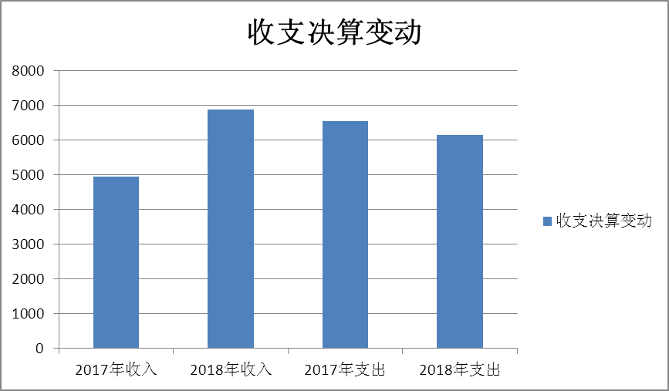
二、收入决算情况说明

2018年本年收入合计6875.11万元，其中：一般公共预算财政拨款收入6875.11万元，占100%；政府性基金预算财政拨款收入0万元；国有资本经营预算财政拨款收入0万元；事业收入0万元；经营收入0万元；附属单位上缴收入0万元；其他收入0万元。（图2：收入决算结构图）（饼状图）

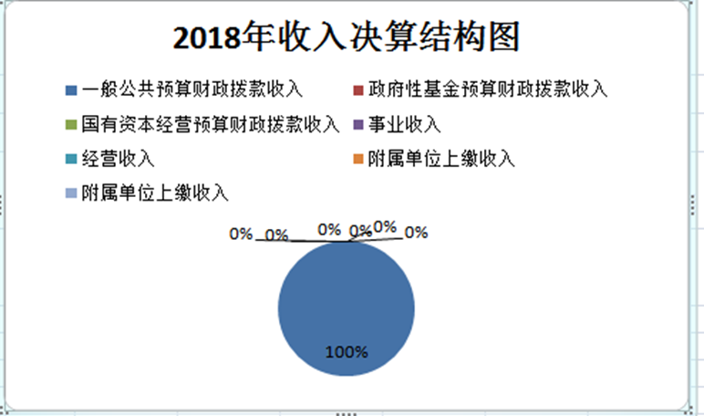
三、支出决算情况说明
2018年本年支出合计6154.90万元，其中：基本支出679.92万元，占11%；项目支出5474.98万元，占89%；上缴上级支出0万元，经营支出0万元，对附属单位补助支出0万元。（图3：支出决算结构图）（饼状图）

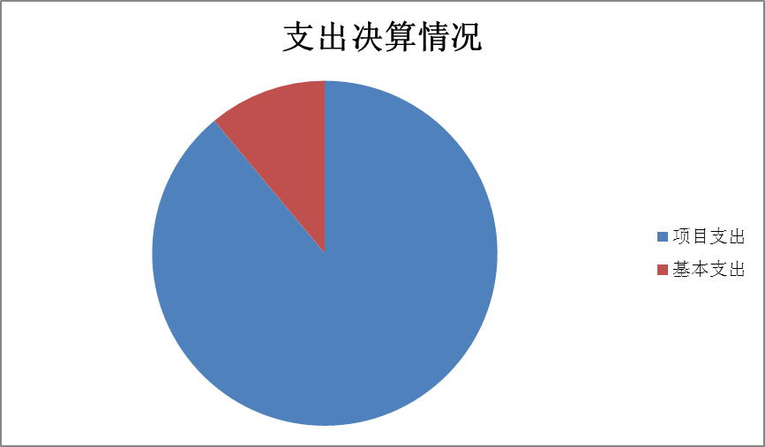
四、财政拨款收入支出决算总体情况说明
区水务局2018年度财政拨款收入总计6875.11万元，2017年财政拨款收入4955.47元，与上年度对比增加1919.64万元，增长 39% ；主要变动原因是工程项目增加；2018年财政拨款支出总计6154.90万元， 2017年财政拨款支出6539.75万元，与上年度对比减少384.85万元，下降 6%，主要变动原因是部分项目未完工，导致资金未及时支付。（除国有资本经营预算外，数据来源财决Z01-1表，口径为“总计”数+国有资本经营预算）（图4：财政拨款收、支决算总计变动情况）（柱状图）

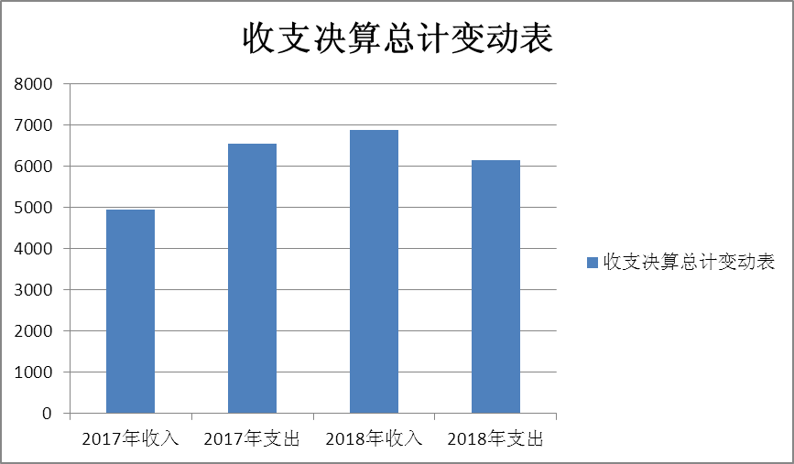
五、一般公共预算财政拨款支出决算情况说明
（一）一般公共预算财政拨款支出决算总体情况
区水务局2018年度，一般公共预算财政拨款支出6154.90万元，占本年支出合计的100%。与2017年相比，一般公共预算财政拨款支出减少384.85万元，下降6%，主要变动原因是部分项目未完工，导致资金未及时支付。（图5：一般公共预算财政拨款支出决算变动情况）（柱状图）

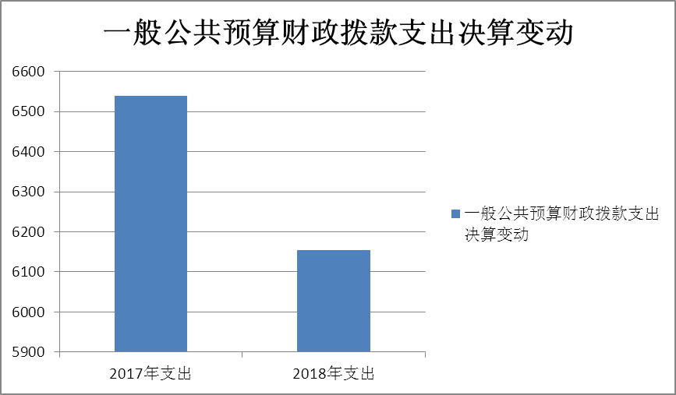
（二）一般公共预算财政拨款支出决算结构情况
区水务局2018年一般公共预算财政拨款支出6154.90万元，主要用于以下方面，一是社会保障和就业支出60.71万元，占1%；二是医疗卫生支出26.56万元，占0.4%；三是节能环保支出21.23万元，占0.3%；四是农林水支出6014.48万元，占97.7%；五是住房保障支出31.92万元，占0.5%。（罗列全部功能分类科目，至类级）
（图6：一般公共预算财政拨款支出决算结构）（饼状图）

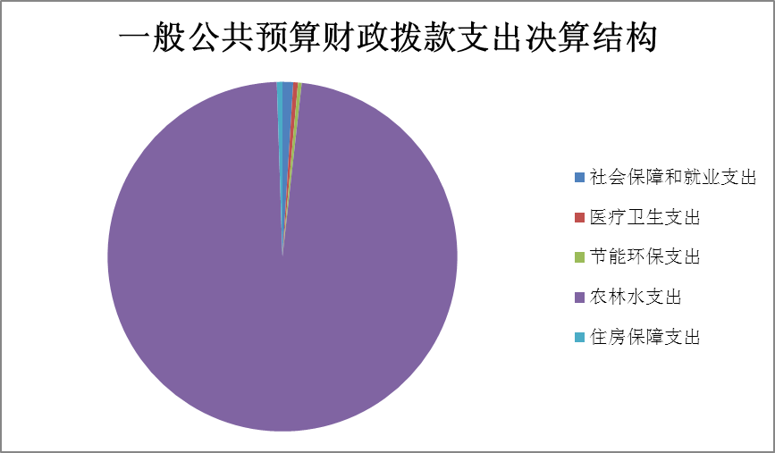

（三）一般公共预算财政拨款支出决算具体情况
2018年一般公共预算支出决算数为6154.90万元，完成预算68 %。其中：
1.一般公共服务（类）***（款）***（项）:支出决算0万元。
2.教育（类）***（款）***（项）: 支出决算为0万元
3.科学技术（类）***（款）***（项）: 支出决算为0万元。
4.文化体育与传媒（类）***（款）***（项）: 支出决算为0万元。
5.社会保障和就业（类）：支出决算数为60.71元，完成预算100%。其中： 2080505机关事业单位基本养老保险缴费支出54.64万元，2080801死亡抚恤支出6.07万元。
6.医疗卫生与计划生育（类）: 2101102事业单位医疗支出2018年决算数为26.56万元，完成预算100%。
7.节能环保（类）：2018年决算数为21.23万元，完成预算100%。
8.农林水支出（类）：2018年决算数为6014.48万元，完成预算68 %。其中： 2130301行政运行支出560.74万元，2130302一般行政管理事务10万元，2130304水利行业业务管理10万元， 2130305水利工程建设300万元，2130310水土保持5万元，2130311水资源节约管理与保护10万元，2130314防汛398.05万元，2130315抗旱5万元，2130316农田水利342.11万元， 2130335农村人畜饮水270.23万元，2130399其他水利支出4102.35万元，2130599其他扶贫支出1万元。支出减少主要原因为：项目未竣工导致部分工程款未及时支付，结转下年。
9.住房保障支出（类）：2210201住房公积金31.92万元，2018年决算数为31.92万元，完成预算100 %。（数据来源财决08表，罗列全部功能分类科目，至项级。上述“预算”口径为调整预算数。增减变动原因为决算数<项级>和调整预算数<项级>比较，与预算数持平可以不写原因。）
六、一般公共预算财政拨款基本支出决算情况说明
区水务局2018年一般公共预算财政拨款基本支出679.92万元。其中：
人员经费617.42万元，主要包括基本工资161.96万元、津贴补贴82万元、奖金7.39万元、绩效工资52.11万元、机关事业单位基本养老保险缴费54.64万元、职业年金缴费3.37、职工基本医疗保险缴费26.56万元、其他工资福利支出127.83万元（年终目标考核奖）、抚恤金6.07万元、 生活补助63.33万元（退休人员年终生活补助及遗属生活补助）、奖励金0.25万元、住房公积金31.92万元。
公用经费62.50万元，主要包括办公费 16.04万元、水费0.22万元、电费 4.50万元、邮电费 0.8万元、差旅费 2.30万元、公务接待费4.80万元、工会经费2.66万元、 福利费13.24万元、其他交通费17.94万元（公务员交通补贴）。（数据来源数据来源财决08-1表，罗列全部经济分类科目）
七、“三公”经费财政拨款支出决算情况说明
（一）“三公”经费财政拨款支出决算总体情况说明
区水务局2018年度“三公”经费财政拨款支出决算为4.80万元，完成预算96%，其中，因公出国（境）费支出决算为0万元；公务用车购置及运行维护费支出决算为0万元，公务接待费支出决算为4.80万元，完成预算96%。（上述“预算”口径为调整预算数。）
（二）“三公”经费财政拨款支出决算具体情况说明
2018年度“三公”经费财政拨款支出决算中，因公出国（境）费支出决算0万元；公务用车购置及运行维护费支出决算0万元；公务接待费支出决算4.80万元，占96%。具体情况如下：
（图8：“三公”经费财政拨款支出结构）（饼状图）

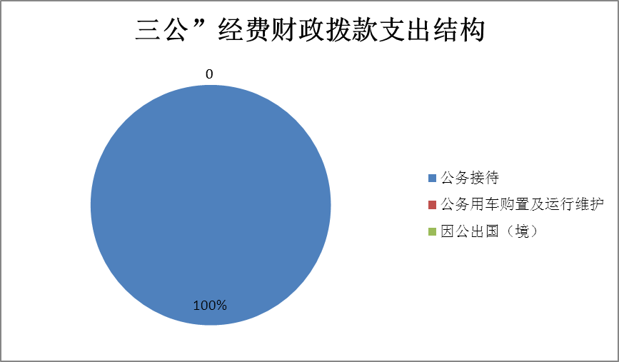
1.因公出国（境）经费支出0万元。
2.公务用车购置及运行维护费支出0万元。
3.公务接待费支出4.80万元，完成预算96%。公务接待费支出决算比2017年减少0.8万元，下降14%。主要原因为公务接待减少。
主要用于执行公务、开展业务活动开支的住宿费、用餐费等。国内公务接待62批次，586人，共计支出4.80万元。其中：
外事接待支出0万元。
其他国内公务接待支出4.80万元，主要用于接待上级来人检查指导工作住宿费、用餐费。
八、政府性基金预算支出决算情况说明
2018年使用政府性基金预算财政拨款支出0万元。
九、国有资本经营预算支出决算情况说明
2018年国有资本经营预算拨款支出0万元。
十、预算绩效情况说明
- 预算绩效管理工作开展情况。
根据预算绩效管理要求，本单位在年初预算编制阶段，组织对一般公共预算项目开展了预算事前绩效评估，对5个项目编制了绩效目标，预算执行过程中，选取5个项目开展绩效监控，年终执行完毕后，对5个项目开展了绩效目标完成情况梳理填报。
本部门按要求对2018年部门整体支出开展绩效自评，从评价情况来看整体绩效完成较好，及时、高效，保障了全局各项重点工作有序开展。本部门还自行组织了5个项目绩效评价，从评价情况来看这5个项目都已圆满完成，达到预期目标，有效保障了全局各项重点工作有序开展。
- 项目绩效目标完成情况。
本部门在2018年度部门决算中反映“2018国家重点水土保持工程实施方案编制””2017-2020四张清单编制”“抗旱设备运行维护”“防汛指挥部及山洪预警系统运行维护”“山洪灾害防治”等5个项目绩效目标实际完成情况。（本单位部门项目绩效目标个数在5个以上的，选取5个项目进行公开，目标个数在5个以下的，全部进行公开，公开内容包括完成情况综述和完成情况表）。
1.2018国家重点水土保持工程实施方案编制项目绩效目标完成情况综述。项目全年预算数5万元，执行数为5万元，完成预算的100%。通过项目实施，有效治理水土流失面积16.84 km²。项目建设与产业结构调整相结合，土地利用结构更趋合理。因地制宜，建设一定数量的基本农田，人均产粮增收100kg以上。发展一定规模的果木林，增加农民收入，农业人均纯收入比当地平均水平提高20%以上。存在的问题：经费较紧张。下一步整改措施：积极向上级及相关部门协调解决。
2.2017年-2020年“四张清单”编制项目绩效目标完成情况综述。项目全年预算数10万元，执行数为10万元，完成预算的100%。通过项目实施，13条区管河流的“四张清单”的编制完成，更加明确了区管河流的治理的目标、分阶段的任务，为我区管理河道提供了明确的治理计划和方向，编制成果得到社会群众的高度认可，为我区实现“水清、河畅、岸绿、景美”的河道管护目标打下了坚实的基础。发现的主要问题：清单的编制不够细化。下一步改进措施：我局将认真研究国家相关政策，随时关注国家关于河流保护方面的政策，根据实际情况对各年度实施的清单进行调整。
3.抗旱设备运行维护项目绩效目标完成情况综述。项目全年预算数5万元，执行数为5万元，完成预算的100%。通过项目实施，保障全区基本抗旱物资设备正常使用，确保抗旱设备及时调拨。发现的主要问题：设备使用年限较久，运行维护成本较高。下一步改进措施：按规定程序申请报废。
4.防汛指挥部及山洪预警系统运行维护项目绩效目标完成情况综述。项目全年预算数7万元，执行数为7万元，完成预算的100%。通过项目实施，保障了系统野外站点及指挥中心设备正常运转，发挥社会效益。发现的主要问题：野外站点多且分散，设备使用年限较久，运行维护成本较高。下一步改进措施：积极争取上级资金，逐步更换设备。
5.山洪灾害防治项目绩效目标完成情况综述。项目全年预算数5万元，执行数为5万元，完成预算的100%。通过项目实施，保障标识标牌能够正常发挥效益，正确引导群众安全避险.发现的主要问题：标识标牌数量多，管理难度大。下一步改进措施：村组加强对山洪灾害标各类识标牌管护。
项目支出绩效目标完成情况表
(2018 年度)
项目名称 |  |  | 2018国家重点水土保持工程实施方案编制
预算单位 |  |  | 广元市利州区水务局
预算执行情况(万元) | 预算数: |  | 5万元 | 执行数: | 5万元
预算执行情况(万元) | 其中-财政拨款: |  | 5万元 | 其中-财政拨款: | 5万元
预算执行情况(万元) | 其它资金: |  | 0 | 其它资金: | 0
年度目标完成情况 | 预期目标 |  |  | 实际完成目标
年度目标完成情况 | 有效治理水土流失面积16.84 km²。项目建设与产业结构调整相结合，因地制宜，建设一定数量的基本农田，人均产粮增收100kg以上。发展一定规模的果木林，增加农民收入，农民人均纯收入比当地平均水平提高20%以上。 |  |  | 有效治理水土流失面积16.84 km²。人均产粮增收100kg以上。农业人均纯收入比当地平均水平提高20%以上。直接经济效益达2727.28万元，各项水土保持措施的年保水量达到279.09万m3，年保土量达到1.34万t，增加林草覆盖率10.39%。
绩效指标完成情况 | 一级指标 | 二级指标 | 三级指标 | 预期指标值(包含数字及文字描述) | 实际完成指标值(包含数字及文字描述)
绩效指标完成情况 | 项目完成指标 | 数量指标 |  |  | 有效治理水土流失面积16.84 km²。人均产粮增收100kg以上。农业人均纯收入比当地平均水平提高20%以上
绩效指标完成情况 | 项目完成指标 | 质量指标 |  |  | 该方案编制完成后，通过有关专家评审，专家一致认为该方案切合实际，符合金洞乡的实际情况，能够有效治理水土流失面积16.84km²，为我区脱贫攻坚做出极大贡献。
绩效指标完成情况 | 项目完成指标 | 时效指标
绩效指标完成情况 | 项目完成指标 | 成本指标 |  |  | 控制在预算范围内
绩效指标完成情况 | 项目完成指标
绩效指标完成情况 | ……
绩效指标完成情况 | 效益指标
绩效指标完成情况 | 效益指标
绩效指标完成情况 | ……
绩效指标完成情况 | 满意度指标 | 满意度指标 |  |  | 100%

项目支出绩效目标完成情况表
(2018 年度)
项目名称 |  |  | 2017年-2020年“四张清单”编制
预算单位 |  |  | 广元市利州区水务局
预算执行情况(万元) | 预算数: |  | 10万元 | 执行数: | 10万元
预算执行情况(万元) | 其中-财政拨款: |  | 10万元 | 其中-财政拨款: | 10万元
预算执行情况(万元) | 其它资金: |  | 0 | 其它资金: | 0
年度目标完成情况 | 预期目标 |  |  | 实际完成目标
年度目标完成情况 | 13条河流2017-2020年四张清单管理保护方案编制10万元 |  |  | 13条河流2017-2020年四张清单管理保护方案编制10万元
绩效指标完成情况 | 一级指标 | 二级指标 | 三级指标 | 预期指标值(包含数字及文字描述) | 实际完成指标值(包含数字及文字描述)
绩效指标完成情况 | 项目完成指标 | 数量指标 |  |  | 13条河流2017-2020年四张清单管理保护方案编制
绩效指标完成情况 | 项目完成指标 | 质量指标 |  |  | 按质按量完成13条河流2017-2020年四张清单管理保护方案编制
绩效指标完成情况 | 项目完成指标 | 时效指标 |  |  | 2018年9月底前完成方案编制
绩效指标完成情况 | 项目完成指标 | 成本指标 |  |  | 控制在预算范围内
绩效指标完成情况 | 项目完成指标
绩效指标完成情况 | ……
绩效指标完成情况 | 效益指标 | 社会效益 |  |  | 为我区管理河道提供了明确的治理计划和方向，编制成果得到社会群众的高度认可，为我区实现“水清、河畅、岸绿、景美”的河道管护目标打下了坚实的基础
绩效指标完成情况 | 效益指标
绩效指标完成情况 | ……
绩效指标完成情况 | 满意度指标 | 满意度指标 |  |  | 100%
项目支出绩效目标完成情况表
(2018 年度)
项目名称 |  |  | 抗旱设备运行维护
预算单位 |  |  | 广元市利州区水务局
预算执行情况(万元) | 预算数: |  | 5万元 | 执行数: | 5万元
预算执行情况(万元) | 其中-财政拨款: |  | 5万元 | 其中-财政拨款: | 5万元
预算执行情况(万元) | 其它资金: |  | 0 | 其它资金: | 0
年度目标完成情况 | 预期目标 |  |  | 实际完成目标
年度目标完成情况 | 抗旱设备维护费5万元 |  |  | 完成抗旱设备维护，确保正常使用
绩效指标完成情况 | 一级指标 | 二级指标 | 三级指标 | 预期指标值(包含数字及文字描述) | 实际完成指标值(包含数字及文字描述)
绩效指标完成情况 | 项目完成指标 | 数量指标 |  |  | 抗旱设备运行维护（挖掘机1台、抽水设备5台）
绩效指标完成情况 | 项目完成指标 | 质量指标
绩效指标完成情况 | 项目完成指标 | 时效指标 |  |  | 2018年3月底前完成维护工作
绩效指标完成情况 | 项目完成指标 | 成本指标 |  |  | 控制在预算范围内
绩效指标完成情况 | 项目完成指标
绩效指标完成情况 | ……
绩效指标完成情况 | 效益指标 | 社会效益 |  |  | 保障全区抗旱物资设备正常使用
绩效指标完成情况 | 效益指标
绩效指标完成情况 | ……
绩效指标完成情况 | 满意度指标 | 满意度指标 |  |  | 100%
项目支出绩效目标完成情况表
(2018 年度)
项目名称 |  |  | 防汛指挥部及山洪预警系统运行维护
预算单位 |  |  | 广元市利州区水务局
预算执行情况(万元) | 预算数: |  | 7万元 | 执行数: | 7万元
预算执行情况(万元) | 其中-财政拨款: |  | 7万元 | 其中-财政拨款: | 7万元
预算执行情况(万元) | 其它资金: |  | 0 | 其它资金: | 0
年度目标完成情况 | 预期目标 |  |  | 实际完成目标
年度目标完成情况 | 防汛指挥部及山洪预警系统运行维护费7万元 |  |  | 完成防汛指挥部设备及山洪预警系统运行维护任务
绩效指标完成情况 | 一级指标 | 二级指标 | 三级指标 | 预期指标值(包含数字及文字描述) | 实际完成指标值(包含数字及文字描述)
绩效指标完成情况 | 项目完成指标 | 数量指标 |  |  | 指挥中心系统维护（专项2条）
绩效指标完成情况 | 项目完成指标 | 质量指标 |  |  | 指挥部系统运行良好，确保正常使用
绩效指标完成情况 | 项目完成指标 | 时效指标 |  |  | 2018年3月底前完成系统维护
绩效指标完成情况 | 项目完成指标 | 成本指标 |  |  | 控制在预算范围内
绩效指标完成情况 | 项目完成指标
绩效指标完成情况 | ……
绩效指标完成情况 | 效益指标 | 社会效益 |  |  | 保障系统野外站点及指挥中心设备正常运转，及时掌握雨情雨量信息
绩效指标完成情况 | 效益指标
绩效指标完成情况 | ……
绩效指标完成情况 | 满意度指标 | 满意度指标 |  |  | 100%
项目支出绩效目标完成情况表
(2018 年度)
项目名称 |  |  | 山洪灾害防治
预算单位 |  |  | 广元市利州区水务局
预算执行情况(万元) | 预算数: |  | 5万元 | 执行数: | 5万元
预算执行情况(万元) | 其中-财政拨款: |  | 5万元 | 其中-财政拨款: | 5万元
预算执行情况(万元) | 其它资金: |  | 0 | 其它资金: | 0
年度目标完成情况 | 预期目标 |  |  | 实际完成目标
年度目标完成情况 | 山洪灾害防治5万元 |  |  | 完成山洪灾害防治宣传，标示标牌维护
绩效指标完成情况 | 一级指标 | 二级指标 | 三级指标 | 预期指标值(包含数字及文字描述) | 实际完成指标值(包含数字及文字描述)
绩效指标完成情况 | 项目完成指标 | 数量指标 |  |  | 印制发放山洪灾害防治宣传册1万份
绩效指标完成情况 | 项目完成指标 | 质量指标 |  |  | 标识标牌完整，正确引导群众安全避险
绩效指标完成情况 | 项目完成指标 | 时效指标
绩效指标完成情况 | 项目完成指标 | 成本指标 |  |  | 控制在预算范围内
绩效指标完成情况 | 项目完成指标
绩效指标完成情况 | ……
绩效指标完成情况 | 效益指标 | 社会效益指标 |  |  | 加强了对山洪灾害等相关知识的了解
绩效指标完成情况 | 效益指标
绩效指标完成情况 | ……
绩效指标完成情况 | 满意度指标 | 满意度指标 |  |  | 100%

（三）部门开展绩效评价结果。
本部门按要求对2018年部门整体支出绩效评价情况开展自评，《广元市利州区水务局2018年部门整体支出绩效评价报告》见附件。
本部门自行组织对2018年国家重点水土保持工程实施方案编制项目、2017年-2020年“四张清单”编制项目、抗旱设备运行维护项目、防汛指挥部及山洪预警系统运行维护项目、山洪灾害防治项目开展了绩效评价，《2018国家重点水土保持工程实施方案编制项目2018年绩效评价报告》、《2017年-2020年“四张清单”编制项目2018年绩效评价报告》、《抗旱设备运行维护项目2018年绩效评价报告》、《防汛指挥部及山洪预警系统运行维护项目2018年绩效评价报告》、《山洪灾害防治项目2018年绩效评价报告》见附件。
十一、其他重要事项的情况说明
（一）机关运行经费支出情况
2018年，水务局机关运行经费支出62.50万元，比2017年减少2.47万元，下降3.8%。主要原因是办公费减少。（数据来源财决CS05表）
（二）政府采购支出情况
2018年度，区水务局政府采购支出总额0万元。
（三）国有资产占有使用情况
截至2018年12月31日，区水务局共有车辆1辆。其中：部级领导干部用车0辆、一般公务用车1辆、一般执法执勤用车0辆、特种专业技术用车0辆、其他用车0辆，单价50万元以上通用设备0台（套），单价100万元以上专用设备0台（套）。
（数据来源财决CS05表）

第三部分 名词解释

1.财政拨款收入：指单位从同级财政部门取得的财政预算资金。
2.事业收入：指事业单位开展专业业务活动及辅助活动取得的收入。
3.经营收入：指事业单位在专业业务活动及其辅助活动之外开展非独立核算经营活动取得的收入。
4.其他收入：指单位取得的除上述收入以外的各项收入。
5.用事业基金弥补收支差额：指事业单位在当年的财政拨款收入、事业收入、经营收入、其他收入不足以安排当年支出的情况下，使用以前年度积累的事业基金（事业单位当年收支相抵后按国家规定提取、用于弥补以后年度收支差额的基金）弥补本年度收支缺口的资金。
6.年初结转和结余：指以前年度尚未完成、结转到本年按有关规定继续使用的资金。
7.结余分配：指事业单位按照事业单位会计制度的规定从非财政补助结余中分配的事业基金和职工福利基金等。
8、年末结转和结余：指单位按有关规定结转到下年或以后年度继续使用的资金。
9. 社会保障和就业支出：反映政府在社会保障和就业方面的支出。
（1）社会保障和就业支出-行政事业单位离退休-机关事业单位基本养老保险缴费支出：反映机关事业单位实施养老保险制度由单位缴纳的基本养老保险支出；
（2）社会保障和就业支出-抚恤-死亡抚恤：反映用于退休职工死亡的支出。
10.医疗卫生与计划生育-行政事业单位医疗-事业单位医疗：单位职工基本医疗保险缴费
11. 节能环保支出：指污水处理方面的支出
（1））节能环保支出-污染防治-水体：污水处理一厂三站PPP项目支出；
12.农林水支出：指农林水事务方面的支出：
（1）农林水支出-水利-一般行政管理事务：项目编制费；
（2）农林水支出-水利-水利行业业务管理：河长制经费支出；
（3）农林水支出-水利-水资源节约管理与保护：水资源公报编制及监测系统维护；
（4）农林水支出-水利-防汛：特大防汛费、防汛物资购置及山洪预警系统维护；
（5）农林水支出-水利-抗旱：抗旱设备运行与维护；
（6）农林水支出-水利- 农田水利：小农水重点县建设项目支出；
（7）农林水支出-水利-水利工程建设：鱼洞河水库勘测设计及碧桂园排洪沟项目；
（8）农林水支出-水利-农村人畜饮水：农村安全饮水项目支出；
（9）农林水支出-水利-水土保持：国家重点水土保持工程方案编制费；
（10）农林水支出-水利-其他水利支出：水利发展资金支出；
（11）农林水支出-扶贫-其他扶贫支出：贫困村第一书记经费。
13.住房保障支出-住房改革支出-住房公积金：反映行政事业单位按规定比例为职工缴纳的住房公积金。
14.基本支出：指为保障机构正常运转、完成日常工作任务而发生的人员支出和公用支出。
15.项目支出：指在基本支出之外为完成特定行政任务和事业发展目标所发生的支出。
16.“三公”经费：指部门用财政拨款安排的因公出国（境）费、公务用车购置及运行费和公务接待费。其中，因公出国（境）费反映单位公务出国（境）的国际旅费、国外城市间交通费、住宿费、伙食费、培训费、公杂费等支出；公务用车购置及运行费反映单位公务用车车辆购置支出（含车辆购置税）及租用费、燃料费、维修费、过路过桥费、保险费等支出；公务接待费反映单位按规定开支的各类公务接待（含外宾接待）支出。

17.机关运行经费：为保障行政单位（含参照公务员法管理的事业单位）运行用于购买货物和服务的各项资金，包括办公及印刷费、邮电费、差旅费、会议费、福利费、日常维修费、专用材料及一般设备购置费、办公用房水电费、办公用房取暖费、办公用房物业管理费、公务用车运行维护费以及其他费用。

第四部分 附件

附件1

广元市利州区水务局

2018年部门整体支出绩效评价报告

一、部门（单位）概况
（一）机构组成。
广元市利州区水务局属一级预算单位，现设机关1个，参照公务员法管理的事业单位1个即广元市利州区水政监察大队，其他事业单位3个，即广元市利州区水土保持监督站、广元市利州区抗旱服务队、广元市利州区水务流域管理站。
（二）机构职能。
1.贯彻执行国家有关水行政管理工作的方针、政策和法律、法规，起草水务工作规范性文件并监督实施；拟订全区水务工作发展战略和中长期规划；组织编制有关水务方面的综合规划、专业规划并组织实施。
2.统一监督管理全区水资源（含空中水、地表水、地下水）。组织制定全区水资源总体规划、流域规划和专业规划；拟订全区和跨乡镇中长期供求计划，水量分配方案和旱情紧急情况下水量调度预案；组织有关全区国民经济发展总体规划、城市规划及重大建设项目的水资源及防洪、抗旱、排涝、供水、排水、节水、污水处理、再生水利用等方面的论证工作；组织实施取水许可、水资源有偿使用和水资源论证、防洪论证制度。
3.负责水资源保护工作。组织编制全区水资源和水源地保护规划；组织拟订江河湖泊水功能区划并监督实施；负责水文水资源监测和水文站网建设和管理；监测江河湖库和地下水的水量、水质；发布水文水资源信息、情报预报、水域水质通报和全区水资源公报；核定水域纳污能力，提出限制排污总量建议；指导饮用水水源保护工作；指导地下水开发利用和城市规划区地下水资源管理保护工作；指导地下水动态监测、评价和预报；负责计划用水、节约用水、城市规划区地下水的开发利用和保护工作，指导和推动节水型社会建设工作。
4.负责全区水行政监察和水行政执法工作，协调、仲裁重大水事纠纷；负责村镇供水和再生水利用的行业管理工作；负责水务工程管理，编制、审查中小型水利基建项目，组织、指导全区水务基本建设；组织建设和管理重要水利工程；依法负责水利行业安全生产工作，组织、指导全区水库、大坝等水利工程的安全监管；组织实施水务行业工程建设的监督。
5.指导全区水利设施、水域及其岸线的管理与保护，负责全区堤防建设和管理；负责全区河道、水库、湖泊、河口滩涂的管理以及管护范围内砂石资源等的开发、利用和保护。
6.组织、协调全区农田水利基本建设、农村水利社会化服务体系建设；负责全区农村水利工作，负责全区乡镇集中供水、农村饮水安全、节水灌溉等工程建设与管理工作；组织指导已建成农村水利工程的运行管理和除险加固工作；按规定指导农村水资源开发工作；指导水电农村电气化和小水电代燃料工作；指导农村小水电实施和技术监督。
7.负责水土保持工作。拟订全区水土保持规划并监督实施；组织实施全区水土流失的综合防治、监测预报工作；负责有关重大建设项目水土保持方案的审批、监督、实施及验收工作，指导重点水土保持建设项目的实施。
8.承担广元市利州区防汛抗旱指挥部的日常工作。组织、协调、监督、指导全区防汛、排涝、抗旱工作；负责江河湖泊和重要水利工程实施防汛抗旱调度和应急水量调度工作；组织编制全区防汛抗旱应急预案；指导防汛突发公共事件的应急管理。
9.指导全区有关水利项目的科学研究和技术推广；组织指导全区重大水利项目对外合作工作；承担水务行政复议和行政诉讼的应诉工作；指导全区水务行业队伍建设、服务体系建设。
10.承担区政府公布的有关行政审批事项。
（三）人员概况。
本单位年末人员编制数45人，其中：行政12人、参公11人、工勤1人、全额事业21人；年末实有人员46人，其中：公务员14人、工勤1人、参公11人、全额事业20人。
二、部门财政资金收支情况
（一）部门财政资金收入情况。2018年本年收入合计6875.11万元，其中：一般公共预算财政拨款收入6875.11万元，占100%；政府性基金预算财政拨款收入0万元；国有资本经营预算财政拨款收入0万元；事业收入0万元；经营收入0万元；附属单位上缴收入0万元；其他收入0万元。
（二）部门财政资金支出情况。2018年本年支出合计6154.90万元，其中：基本支出679.92万元，占11%；项目支出5474.98万元，占89%；上缴上级支出0万元，经营支出0万元，对附属单位补助支出0万元。
三、部门整体预算绩效管理情况（根据适用指标体系进行调整）
（一）部门预算管理。本单位成立了以分管副局长为组长、各股室负责人为成员的绩效管理领导小组。年初制定相应的股室绩效目标，分阶段进行相应的对照检查，确保目标的完成。严格按规定，根据实际需要编制预算，各种支出厉行节约，采取先申请后实施的方法，杜绝超预算支出。全年预算支出完成率达95%以上，个别工作在实施中未全部完成，存在暂未支付资金现象。全年无违规违纪现象发生。
（二）专项预算管理。在项目管理实施时确定责任领导，具体负责人等，先制定工作计划，根据工作进程进行资金拨付使用。未达到目标或者工作执行不到位时，暂停资金使用，待整改后再进行拨付使用。全年无违规违纪现象发生。
（三）结果应用情况。区水务局整体预算管理情况良好，各种资金使用公正公开，不徇私舞弊，不违规违纪。根据实际制定了相应的项目和资金管理办法，强化项目资金管理，提高资金使用效益。未发现截留、挪用、套取资金等违规违纪行为，保障了专项资金使用管理的规范性、安全性和有效性。
四、评价结论及建议
（一）评价结论。2018年区水务局在局班子正确领导及各股室同志共同努力下通过绩效目标考核，并取得优异成绩。项目总体执行情况较好、资金管理上未出现问题、项目实施成效明显，不但提高了城市防洪抗旱能力还有力推动了我区经济的发展。
（二）存在问题。在资金使用上有未严格按照用途进行分配使用现象，个别项目预算资金较紧张，全年在资金安排上还存在不规范的现象。

（三）改进建议。我区建设项目众多，经济条件和地理特点与发达地区存在差距，建议全省应该按照不同区域分别制定项目建设标准，提高经济落后地区和山区补助标准。

附件2

2018年国家重点水土保持工程实施方案编制费项目支出绩效评价报告

一、评价工作开展及项目情况
2018年国家重点水土保持工程实施方案编制委托四川西晨生态环保有限公司编制完成，该方案结合广元市水利脱贫攻坚有关工作要求，按照区2018年扶贫规划中水土流失综合治理任务需求，在充分征求市水务、扶贫办、区政府、区财政、区发改局、区国土局等部门的意见后编制，编制内容能够有效治理水土流失面积16.84 km²。项目建设与产业结构调整相结合，土地利用结构更趋合理。因地制宜，建设一定数量的基本农田，人均产粮增收100kg以上。发展一定规模的果木林，增加农民收入，农业人均纯收入比当地平均水平提高20%以上。
二、评价结论及绩效分析
（一）评价结论
项目的建设是十分必要的，在工程布局上合理，组织管理措施得力，实施技术有保障，投资概算结合当地实际情况，较为合理，资金筹措方案符合当地要求。项目建设过程中，管理机构和管理办法健全，项目实施完成后，管护措施比较合理，经济、生态、社会效益相当可观，这对促进小流域社会和谐、保护水源地、经济发展和人民群众生活水平提高，有着十分重大而又深远的意义。
（二）绩效分析
通过以上分析，可以看出：项目建成后，直接经济效益达2727.28万元，各项水土保持措施的年保水量达到279.09万m3，年保土量达到1.34万t，增加林草覆盖率10.39%。说明本项目设计合理，且经济效益较好，项目建设经济上切实可行，项目经济指标符合国家投资规定。
1、项目决策
该方案编制完成后，通过有关专家评审，专家一致认为该方案切合实际，符合金洞乡的实际情况，能够有效治理水土流失面积16.84km²，经局党组会议研究通过。项目的实施为我区脱贫攻坚作出极大贡献。
2、项目管理
资金分配情况（资金分配管理的科学合理性），资金使用情况（项目、资金管理的科学规范性）
3、项目绩效
目前该方案已编制完成，施工单位也按照方案内容实施了该项目，治理水土流失面积16.84km²，达到预期效果。
三、存在主要问题
预算经费较紧张。
四、相关措施建议
积极向上级及相关部门协调解决。

2017年-2020年“四张清单”
编制经费绩效评价报告

一、评价工作开展及项目情况
项目评价实施方案情况：按照上级关于“一河一策”管理保护方案编制要求，我局委托中国水利水电七局对全区13条区管河流编制了2017年-2020年的年度“四张清单”，并于2017年底编制完成。
二、评价结论及绩效分析
（一）评价结论
项目绩效评价总体结论：其主要目标是对每条河流每个实施年度的工作任务进行细化，制定具体的时间节点，并严格按照时间节点实施，该清单方案项目评价得分满分。
（二）绩效分析
1、项目决策
我局认真研究文件精神，严格按照“一河一策”管理保护方案的编制大纲提出的必要性和可行性进行编制，完全与相关政策相吻合。四张清单的编制目标设置的非常明确、合理。经局党组会议研究通过。
2、项目管理
为进一步加强资金管理，我局与项目编制单位中国水利水电七局签订了“四张清单”编制合同，进一步明确了资金的使用性质，资金的拨付进度，严格按照方案编制的进度进行拨付资金，使资金的使用达到了规范化、科学化。
3、项目绩效
项目的使用达到了逾期的目的，13条区管河流的“四张清单”的编制完成，更加明确了区管河流的治理的目标、分阶段的任务，为我区管理河道提供了明确的治理计划和方向，编制成果得到社会群众的高度认可，为我区实现“水清、河畅、岸绿、景美”的河道管护目标打下了坚实的基础。
- 存在的主要问题
随着社会的发展和国家政策的调整，本次编制的“四张清单”可能会随着相关政策的调整进一步细化方案。
- 相关措施建议
我局将认真研究国家相关政策，随时关注国家关于河流
保护方面的政策，根据实际情况对各年度实施的清单进行调整。

2018年抗旱设备运行维护经费绩效
评价报告

一、评价工作开展及项目情况
项目评价实施方案情况：按照年初局党组会议要求对抗旱设备进行了全面维修保养。
二、评价结论及绩效分析
（一）评价结论
项目绩效评价总体结论：设备能够正常发挥效益，评价得分满分。
（二）绩效分析
1、项目决策
按照抗旱设备管理相关规定制定运行维护计划。
2、项目管理
严格按照规定程序使用运行维护费用。
3、项目绩效
完成设备正常运行。
- 存在主要问题
设备使用年限较久，运行维护成本较高。
四、相关措施建议
按规定程序申请报废。
2018年防汛指挥部及山洪预警系统运行维护经费绩效评价报告

一、评价工作开展及项目情况
项目评价实施方案情况：按照年初局党组会议要求与广元市塞远科技有限责任公司续签防汛指挥部及山洪预警系统运行维护合同，保障系统野外站点及指挥中心正常运转。
二、评价结论及绩效分析
（一）评价结论
项目绩效评价总体结论：野外各站点、指挥中心设施设备能够正常发挥效益，评价得分满分。
（二）绩效分析
1、项目决策
按照指挥中心各类制度规定制定运行维护计划。
2、项目管理
严格按照规定程序使用运行维护费用。
3、项目绩效
完成设备正常运行。
- 存在主要问题
野外站点多且分散，设备使用年限较久，运行维护成本较高。
- 相关措施建议
积极争取上级资金，逐步更换设备。

2018年山洪灾害防治运行维护经费绩效
评价报告

一、评价工作开展及项目情况
项目评价实施方案情况：对山洪灾害各类标识标牌进行补充完善。
二、评价结论及绩效分析
（一）评价结论
项目绩效评价总体结论：标识标牌能够正常发挥效益，评价得分满分。
（二）绩效分析
1、项目决策
按照山洪灾害防治管理相关规定执行。
2、项目管理
严格按照规定程序使用运行维护费用。
3、项目绩效
标识标牌完整，正确引导群众安全避险。
- 存在主要问题
标识标牌数量多，管理难度大。
- 相关措施建议
村组加强对山洪灾害标各类识标牌管护。

第五部分 附表

一、收入支出决算总表

二、收入总表

三、支出总表

四、财政拨款收入支出决算总表

五、财政拨款支出决算明细表（政府经济分类科目）

六、一般公共预算财政拨款支出决算表

七、一般公共预算财政拨款支出决算明细表

八、一般公共预算财政拨款基本支出决算表

九、一般公共预算财政拨款项目支出决算表

十、一般公共预算财政拨款“三公”经费支出决算表

十一、政府性基金预算财政拨款收入支出决算表

十二、政府性基金预算财政拨款“三公”经费支出决算表

十三、国有资本经营预算支出决算表

